Siklus I
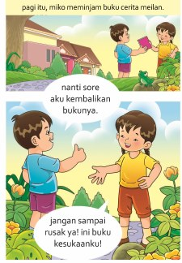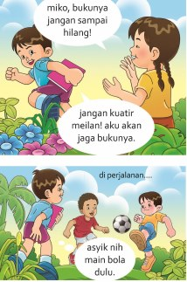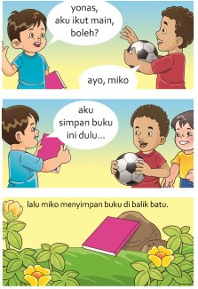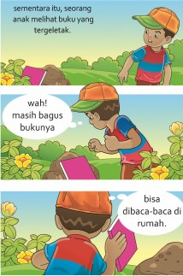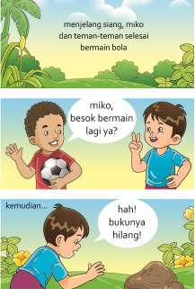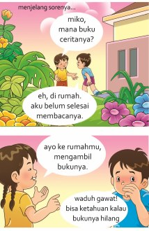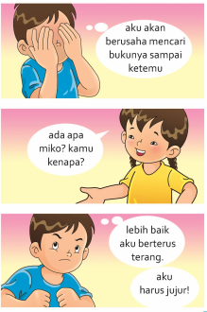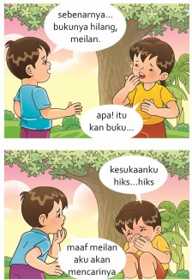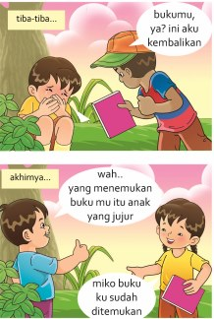
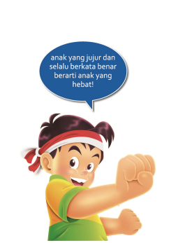

Siklus II
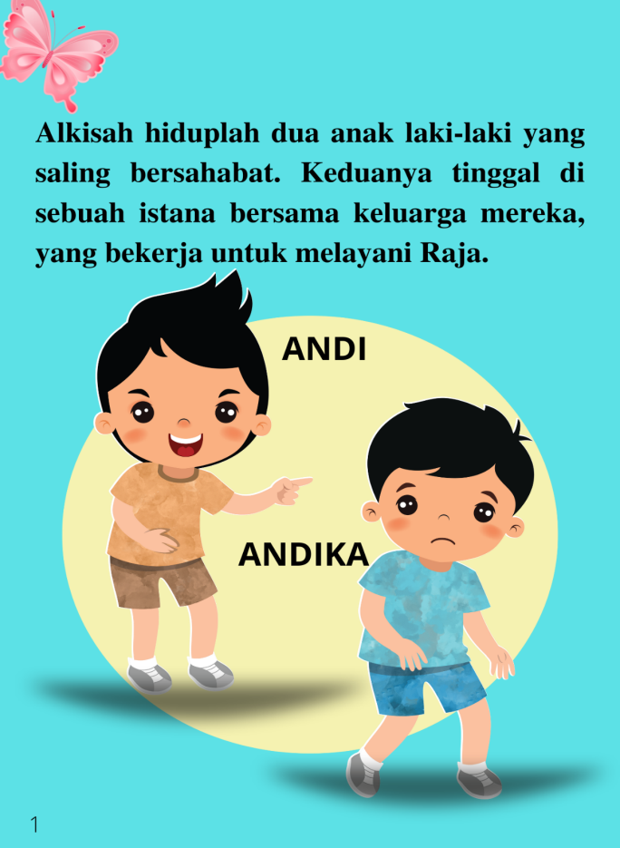

SIKLUS III

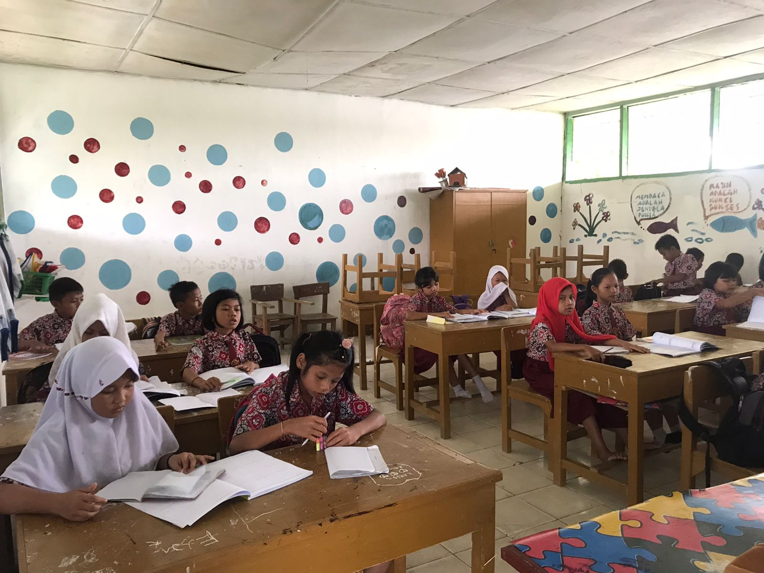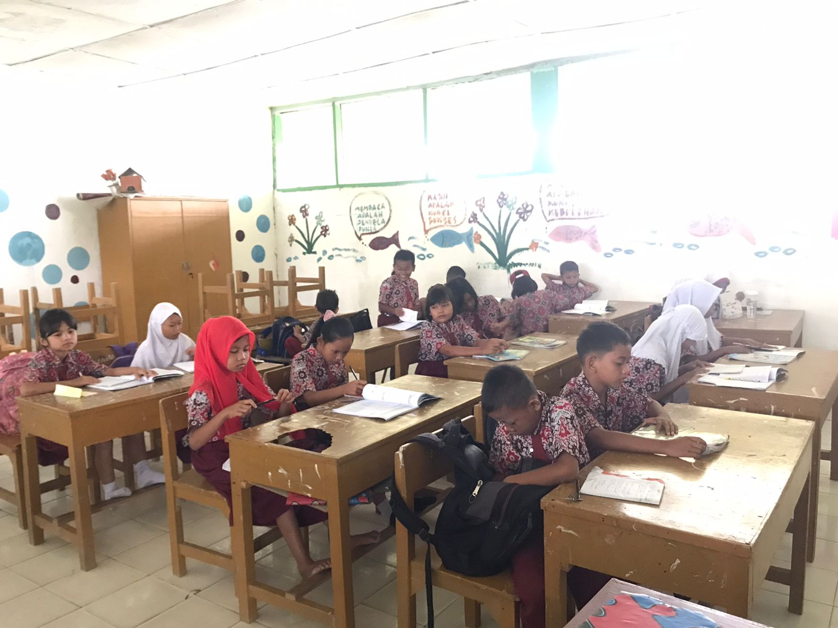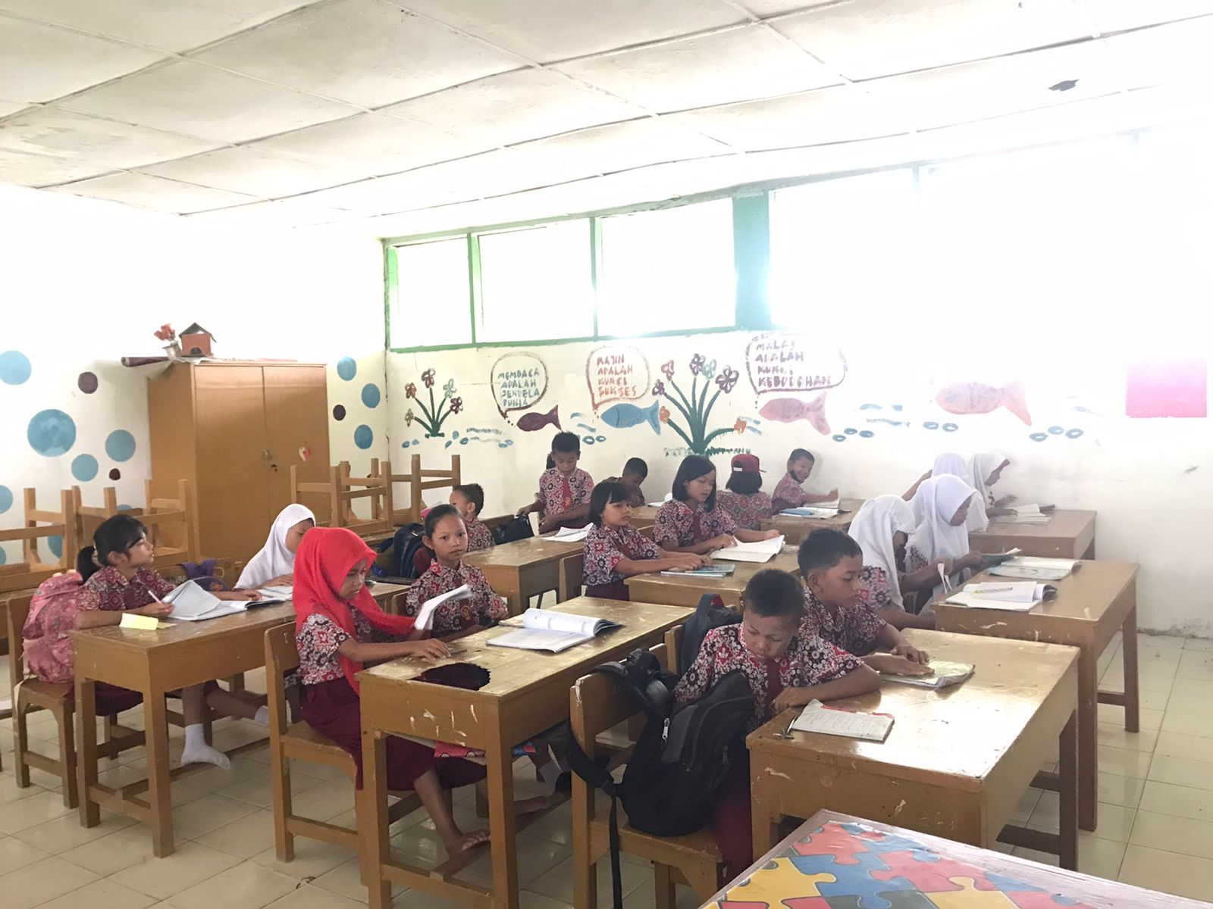

Pedoman Lembar Observasi Sikap Jujur
Petunjuk:
Lembaran ini diisi oleh guru untuk menilai sikap sosial siswa dalam kejujuran dan percaya diri. Berilah tanda centang pada kolom skor sesuai sikap yang ditampilkan oleh siswa. Dengan kriteria sebagai berikut:
4 = selalu
3 = sering
2 = kadang-kadang
1 = tidak pernah
NAMA :
KELAS :
TANGGAL :

No. | Aspek Pengamatan | 1 | 2 | 3 | 4
1. | Tidak nyontek dalam mengerjakan tugas
2. | Mengungkapkan perasaan terhadap sesuatu  apa adanya
3. | Percaya diri saat tampil kedepan, dll
4. | Melaporkan data dan informasi apa adanya
5. | Mengakui kesalahan yang diperbuat

Petunjuk Penskoran:
Skor akhir menggunakan skala 1 sampai 4
Perhitungan skor akhir menggunakan skala 4

Skor diperoleh x 4
Skor maksimal

Sesuai skala, ketentuan peserta didik memperoleh nialai adalah:
Sangat baik : Apabila memperoleh skor : 3.33 < skor 4.00
Sangat baik : Apabila memperoleh skor : 2.33 < skor 3.33
Sangat baik : Apabila memperoleh skor : 1.33 < skor 2.33
Sangat baik : Apabila memperoleh skor : <1.33

No. | Sikap Yang Diamati | 1 | 2 | 3 | 4
1. | Siswa menyampaikan informasi sesuai  Kenyataan
2. | Siswa berani mengungkapkan pendapat
3. | Siswa mengakui fakta
4. | Siswa meminta maaf atas kesalahan
5. | Siswa menerima dan menghargai  pendapat orang lain
6. | Siswa menjadi teman diskusi yang baik
7. | Siswa tidak mengijinkan teman yang  ingin menyontek
8. | Siswa menegur teman yang saling  Menyontek
9. | Siswa tidak menyebar cerita bohong
10. | Siswa menaati peraturan yang ada di  Sekolah
11. | Siswa tidak curang dlaam ujian dan  Permainan
12. | Siswa konsisten perkataan dan  Perbuatan
13. | Siswa bersedia menerima konsekuensi  apabila tidak jujur
14. | Siswa tidak mampu mengungkapkan  Pendapat
15. | Siswa membiarkan teman yang ingin  Menyontek
16. | Siswa saling bekerja sama dalam  mengerjakan tugas individu
17. | Siswa enggan melakukan konsekuensi  apabila tidak berbicara jujur

LEMBAR ANGKET SISWA

Petunjuk:
Lembaran ini diisi oleh siswa untuk menilai kejujuran dan percaya diri. Berilah tanda centang pada kolom skor sesuai sikap yang ditampilkan oleh diri sendiri dengan sejujur-jujurnya. Dengan kriteria sebagai berikut:
4 = selalu
3 = sering
2 = kadang-kadang
1 = tidak pernah
NAMA :
KELAS :
TANGGAL :

No. | Pernyataan | 1 | 2 | 3 | 4
1. | Saya berkata apa adanya Ketika saya  terlambat masuk kelas
2. | Saya berkata jujur apakah saya mengerjakan  tugas dengan sendiri
3. | Saya bisa memberikan ide dalam kelompok
4. | Saya bisa menerima pendapat teman lain  Ketika sedang mengerjakan tugas kelompok
5. | Saya tidak berkata bohong dengan teman  Sekelas
6. | Saya tidak berkata bohong dengan guru
7. | Saya tidak berkata bohong dengan orang tua
8. | Saya percaya dengan jawaban saya saat  dikelas mengadakan kuis latihan
9. | Saya berani tampil kedepan saat  membacakan puisi
10. | Saya bisa bernyanyi di depan kelas dengan  percaya diri

RENCANA PELAKSANAAN PEMBELAJARAN (RPP)

Satuan Pendidikan | :
Kelas / Semester | :
Tema | : Akhlak Terpuji
Subtema | : Jujur
Pembelajaranke | : 8

A. TUJUAN PEMBELAJARAN
Melalui proses mengamati media pembelajaran berupa vidio peserta didik diharapkan mampu :
- Menjelaskan pengertian jujur.
- Menyebutkan manfaat jujur.

B. Kompetensi Dasar (KD)
- Memiliki sikap perilaku jujur, rajin, dan percaya diri
- Memiliki sikap berakhlak baik ketika belajar, mengaji, dan bermain dalam kehidupan sehari-hari
- Memahamiperilakujujur, rajin, dan percayadiri
- Memahami sikap yang baik ketika belajar, mengaji, dan bermain dalam kehidupan
sehari-hari
- Mempraktikkan akhlak yang baik ketika belajar, mengaji, dan bermain dalam kehidupan sehari-hari.
- Mempraktikkan perilaku jujur dalam kehidupan sehari-hari.

C. INDIKATOR
- Menjelaskan pengertian jujur.
- Menyebutkan manfaat jujur.

D. MATERI ESENSI E. PENDEKATAN & METODE
Pemahaman materi Al-Quddus
Strategi : Cooperative Learning
Metode : Penugasan, pengamatan, Tanya Jawab

F. MEDIA / SUMBER BELAJAR
- BukuGuru Akidah Akhlak Kelas 2 Kementerian Agama Republik Indonesia tahun 2014
- Vidio pembelajaran Tema Akhlak Terpuji
- Buku siswa Akidah Akhlak kelas 2

G. KEGIATAN PEMBELAJARAN 1. Pendahuluan
- Guru membuka pelajaran pada kelas daring siswa (WA) dengan
mengucapkan salam
- Guru dan siswa berdo’a bersama dengan penuh khidmat, do’a mecari ilmu:
- Guru bertanya kabar mereka hari ini.
- Guru menyampaikan tujuan pembelajaran.

2. Kegiatan Inti • Mengamati
- Guru menggunakan buku cerita
- Guru meminta peserta didik untuk mengamati dan membaca buku cerita

• Menanya
1. Guru bertanya secara komunikatif materi sebelumnya dan mengaitkannya dengan materi akhlak terpuji (jujur).
• Mengekplorasi/menalar.
- Peserta didik diminta mengemukakan pendapat tentang isi buku cerita pembelajaran akhlak terpuji (jujur) tersebut.
- Guru memberikan penjelasan bahwa jujur merupakan akhlak terpuji dan Allah menjanjikan balasan yang melimpah bagi mereka orang jujur
- Guru meminta peserta didik untuk mengamati kembali buku cerita pembelajaran akhlak terpuji (jujur).

• Mengasosiasi/ mencoba
- Guru mengajak peserta didik untuk menjawab pertanyaan manfaat bersikap jujur
- Pada rubrik ”kegiatan” guru meminta peserta didik untuk menyelesaikan tugas yang
berkaitan dengan kejujuran.
- Pada rubrik ”ayo berlatih” peserta didik diminta untuk menjawab dengan baik dan benar.
- Guru meminta peserta didik untuk menghindari dusta karena dusta adalah sifat orang munafik.

3. Kegiatan Penutup
1 Guru mengarahkan siswa untuk mendokumentasikan hasil tugas yang telah diselesaikan
- Guru memberikan arahan kepada siswa untuk mengirimkan hasil dari tugas yang telah didokumentasikan
- Guru mengakhiri pembelajaran daring, dan berpesan kepada siswa agar rajin beribadah, melakukan pencegahan penyebaran COVID 19 serta menjaga kesehatan diri dan keluarga dengan tetap dirumah saja.

H. PENILAIAN
- Sikap : observasi selama proses pembelajaran daring
- Penilaian Pengetahuan: Tes tulis melalui WA
- Penilaian Keterampilan: Unjuk Kerja

